Nom du projet | Contrôle-Commande | d’Ascenseur
Livrables | Cahier des Charges

Compte-Rendu Projet d’Ascenseur

 | Nom et prénom | Affiliation | Contact
Auteur principal | Barry Jean-Noël | Amu | Jean-Noel.Barry@etu.univ-amu.fr
Chef du projet | Barry Jean-Noël | Amu | Jean-Noel.Barry@etu.univ-amu.fr
Approbateurs | Duarte Florian  Pastor Jean-Baptiste  Allio David | Amu | Florian.Duarte.1.@etu.univ-amu.fr  Jean-Baptiste.Pastor@etu.univ-amu.fr  David.Allio@etu.univ-amu.fr

Livré le 14/10/2019 | Approuvé le 14/10/2019 | Validé le 14/10/2019

Entité | Nom et prénom | Mode de distribution
à : | HAMRI Maamar el amine | Digitale via Ametice
copie à : | Barry Jean-Noël  Duarte Florian  Pastor Jean-Baptiste  Allio David | Google Drive  Google Drive  Google Drive  Google Drive

Nom du fichier :  Compte_Rendu_Ascenseur.pdf | Etat :  Approuvé | Nombre de pages :  13

Evolution (objet) | Date de l’évolution | Numéro de version
Commencement de la programmation | 01/10/2019 | 0.01
Finalisation de l’Interface Graphique | 06/10/2019 | 0.5
Réalisation du Système d’Instructions | 11/10/2019 | 0.8
Réalisation du Système de Controle | 13/10/2019 | 1.0

Cahier des Charges & Document de Spécification

Table des matières
Couverture résumant le projet 1
Dictionnaire des abréviations 3
1) Données générales 3
2) Données techniques 4
3) Données économiques 5
4) Données commerciales 6
Descriptifs des Objets de l’environnement 7
Le Moteur : 7
La Cage d’Ascenseur : 8
Porte 8
Déplacement 8
Vitesse (constante) 8
Cas d’utilisation 10
Diagramme de Gantt 11
Diagramme de Classe 12
Sources 13

Cahier des Charges

Dictionnaire des abréviations

1) Données générales

a. Exposé du problème
Ce projet nous a été soumis dans le cadre de notre formation en Informatique à l’université Aix-Marseille, lors de l’unité d’enseignement : Génie Logiciel.

b. Objectifs
L’objectif de ce projet est de simuler le comportement d’un ascenseur. Aussi bien du point de vue de l’usager (appel et sélection de l’étage désiré) que de l’exploitant (contrôle du moteur de traction) le tout via une interface graphique.

c. Responsabilités des MOA et MOE
Ce projet nous a été remis par l’enseignant de l’UE, Hamri Maamar El Amine. Notre responsabilité est de mener à bien le cahier des charges, le document de spécifications et l’application sur la gestion de commande d’un ascenseur.

d. Critères d’acceptabilité
Une fois le choix de l’utilisateur fait, ce dernier doit arriver à bon port. C’est-à-dire que si par exemple il appuie sur le bouton pour monter, l'ascenseur doit monter vers les étages supérieurs et s’il appuie sur le bouton arrêt demandé l’appareil doit s’arrêter à l’étage souhaité. De plus, en cas de problème si l’utilisateur appuie sur le bouton arrêt d’urgence l'ascenseur doit se stopper immédiatement.

e. Contraintes d’environnement
L’ascenseur réalisé ici étant une démonstration virtuelle , nous n’avons point du nous adapter a de quelconques contraintes d’environnement lié a des spécificités de certains immeuble.

2) Données techniques

a. Description produit
Le produit a réalisé est le système de contrôle-commande d'un ascenseur. Il doit permettre aux utilisateurs de se rendre aux étages sans encombres. Cet ascenseur dispose en plus d’une commande d’arrêt d’urgence qui arrête l’appareil en cas de dysfonctionnement de ce dernier ou autre problème. L’utilisateur peut demander l’arrêt d’urgence via un bouton mais le moteur de l’appareil de lui même peut décider de s’arrêter s’il perçoit une défaillance du système.

b. Processus de développement
Ce projet ayant une structure assez basique, couplé au temps de développement assez court, nous a naturellement mené vers l’application d’un modèle en cascade pour gérer le développement

c. Fonctions à satisfaire
Les fonctions à satisfaire sont :
- Monter : Cette fonction doit permettre à l’ascenseur de monter vers les étages supérieurs.
- Descendre : Permet à l’ascenseur de se diriger vers les étages inférieurs.
- Arrêt demandé : Lorsqu’un utilisateur se rapproche de sa destination il demande l’arrêt à la machine. cette fonction est basé sur le modèle de liste c’est-à-dire que le premier arrêt demandé sera effectué en premier peu importe l’étage souhaité et l’étage actuel.
- Arrêt d’urgence : En cas de problème, la méthode arrêt d’urgence est appelée. Cette dernière permet l’arrêt de l’appareil même entre deux étages.

d. Evolution en cours de réalisation
Nous n’avons pas eu le temps de réaliser dans ce projet des éléments supplémentaires que ceux demandés.

e. Extensions envisagées
Les types de fonctionnement d’ascenseur demandés pouvant être divers, il aurait pu être intéressant d'expérimenter d'autres stratégies de satisfaction des demandes des utilisateurs.

3) Données économiques

a. Délais : dates de début de fin du projet
Le projet a débuté le lundi 23 septembre et s’achève le lundi 14 octobre à 23h59.

b. Coût en de développement (effort) : estimé en HommexMois, HommexAnnée, HommexJour ou HommexHeure en excluant les week-ends, jours fériés et vacances.
En excluant les week-ends, ce projet nous a approximativement « coûté » 2 heures par jour

c. Coût financement : le budget nécessaire à la réalisation du projet, comment le projet sera financé ?
Étant un projet étudiant nous n’avons pas eu besoin de budget ou de financement.

d. Moyens ressources : deux types de ressources : humaines (l’équipe de développement, etc.) et matérielles (ordinateurs, intranet, etc.)

Les ressources humaines alloué à ce projet sont de 4. En outre, nous possédons 1 ordinateur personnel chacun en plus de ceux mis à notre disposition en salle de TP(2 machines).

4) Données commerciales

a. Qualité de vente et attrait du produit : le retour financier pour le client.
Le produit final n’étant pas destiné à la vente, il nous est difficile d’estimer un potentiel retour financier pour celui-ci.

b. Qualité d’utilisation : essentiellement l’utilisation du produit par le client (acquéreur, utilisateur final, installateur, mainteneur). Donc les facteurs de qualité externe : robustesse, compatibilité, etc.
Notre produit est vraisemblablement compatible avec tout les ascenseurs standards de 5 étages. De plus, le code étant sectionné en parties distinctes, il sera aisément modifiable si il faut l’adapter sur une structure plus atypique.

c. Phase de transfert : lieu et date de la remise du produit (documents, fichiers source, exécutable, etc.) au client. Forme de transfert (documents : papier, électroniques ; envoi : courrier, de mains propres, fax ; support : CD, clé USB).

Le produit sera remis le 14 octobre 2019. Ce rendu prendra la forme d’un dépôt numérique sur la plateforme Ametice. Il contiendra une archive dans laquelle se trouve un pdf regroupant le cahier des charges, le document de spécification ainsi que le code source.

Document de Spécification

Descriptifs des Objets de l’environnement

Le système est composé de trois objets :
- Moteur
- Cage d’ascenseur
- Opérateur Système

Le Moteur :
Entrées : {Monter, Descendre, Arrêt au prochain Étage, Arrêt d’Urgence}
Sorties : null

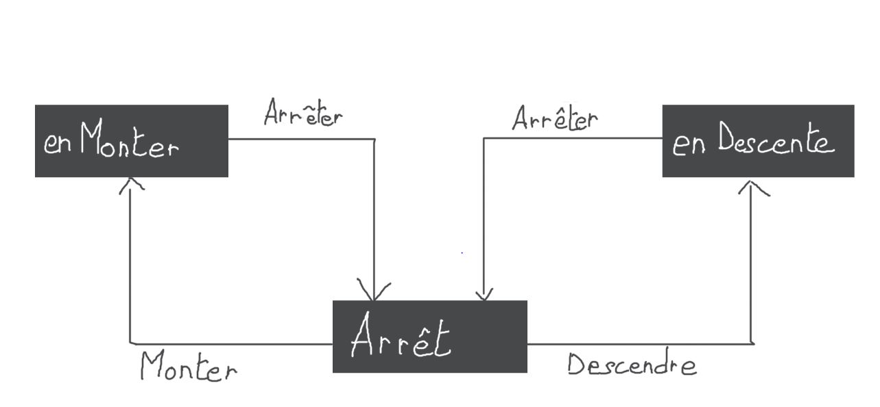

La Cage d’Ascenseur :

Porte

Entrées : {ouvrir, fermer}
Sorties : null
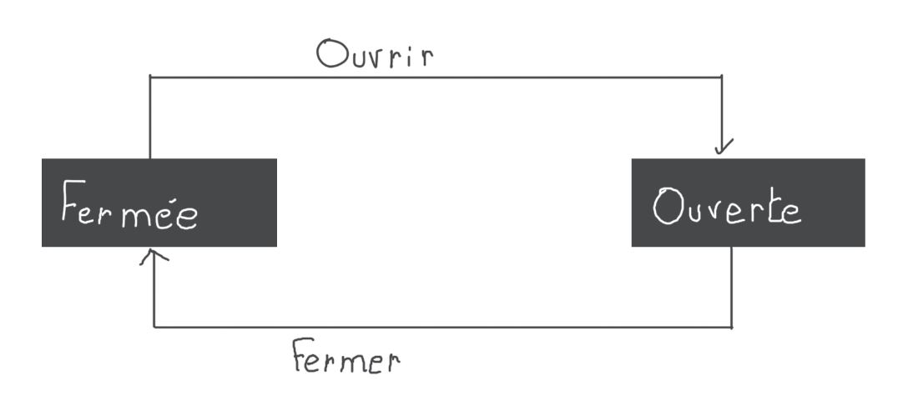

Déplacement

Position (entier) :
Nous représentons un étage par l’entier qui lui correspond.
0 = Rez de Chaussée
1 = Premier étage
2= Deuxième étage
3 = Troisième étage
4 = Quatrième étage
5 = Cinquième étage

Vitesse (constante)
Si la vitesse est supérieure à 0, la cage d’ascenseur monte. (Monter)
Si la vitesse est inférieure à 0, la cage d’ascenseur descend. (Descendre)
Si la vitesse est égale à 0, la cage d’ascenseur doit s’arrêter. (Arrêter)

Entrées : {Monter, Descendre, Arrêter, Arrêter au prochain Étage, Arrêt d’Urgence}
Sorties : null
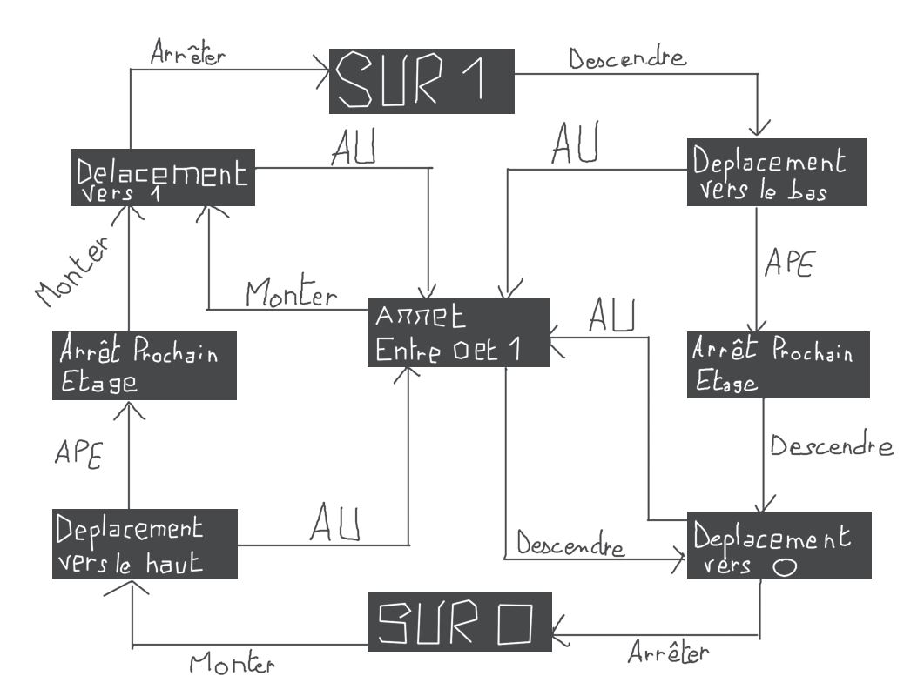

Cas d’utilisation :

Voici un cas d’utilisation normal du système.
- L’utilisateur à l’intérieur de l’ascenseur peut demander un arrêt aux différents étages ou demander un arrêt d’urgence.
- L’utilisateur à l’extérieur de l’ascenseur peut faire deux demandes : monter et descendre.
- L’opérateur système contrôle le moteur en fonction des demandes utilisateurs.
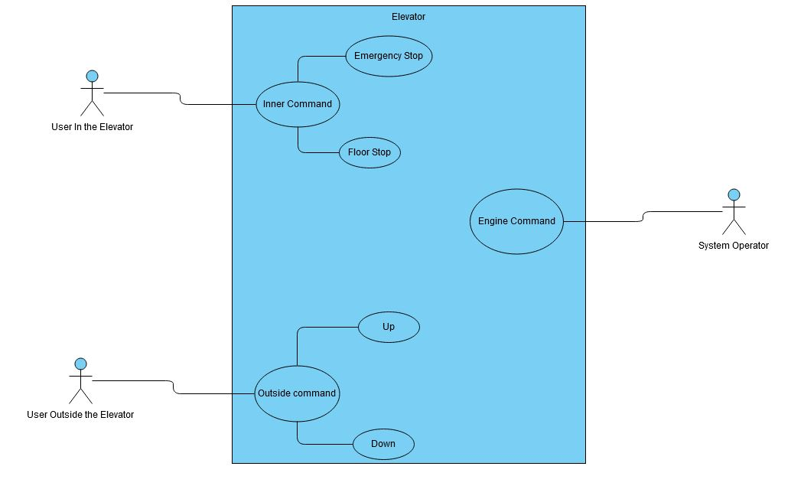

Diagramme de Gantt :

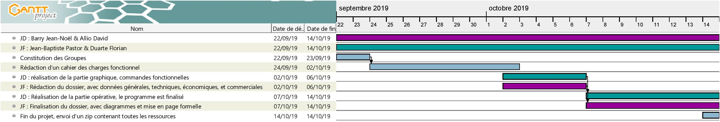

Diagramme de Classe :

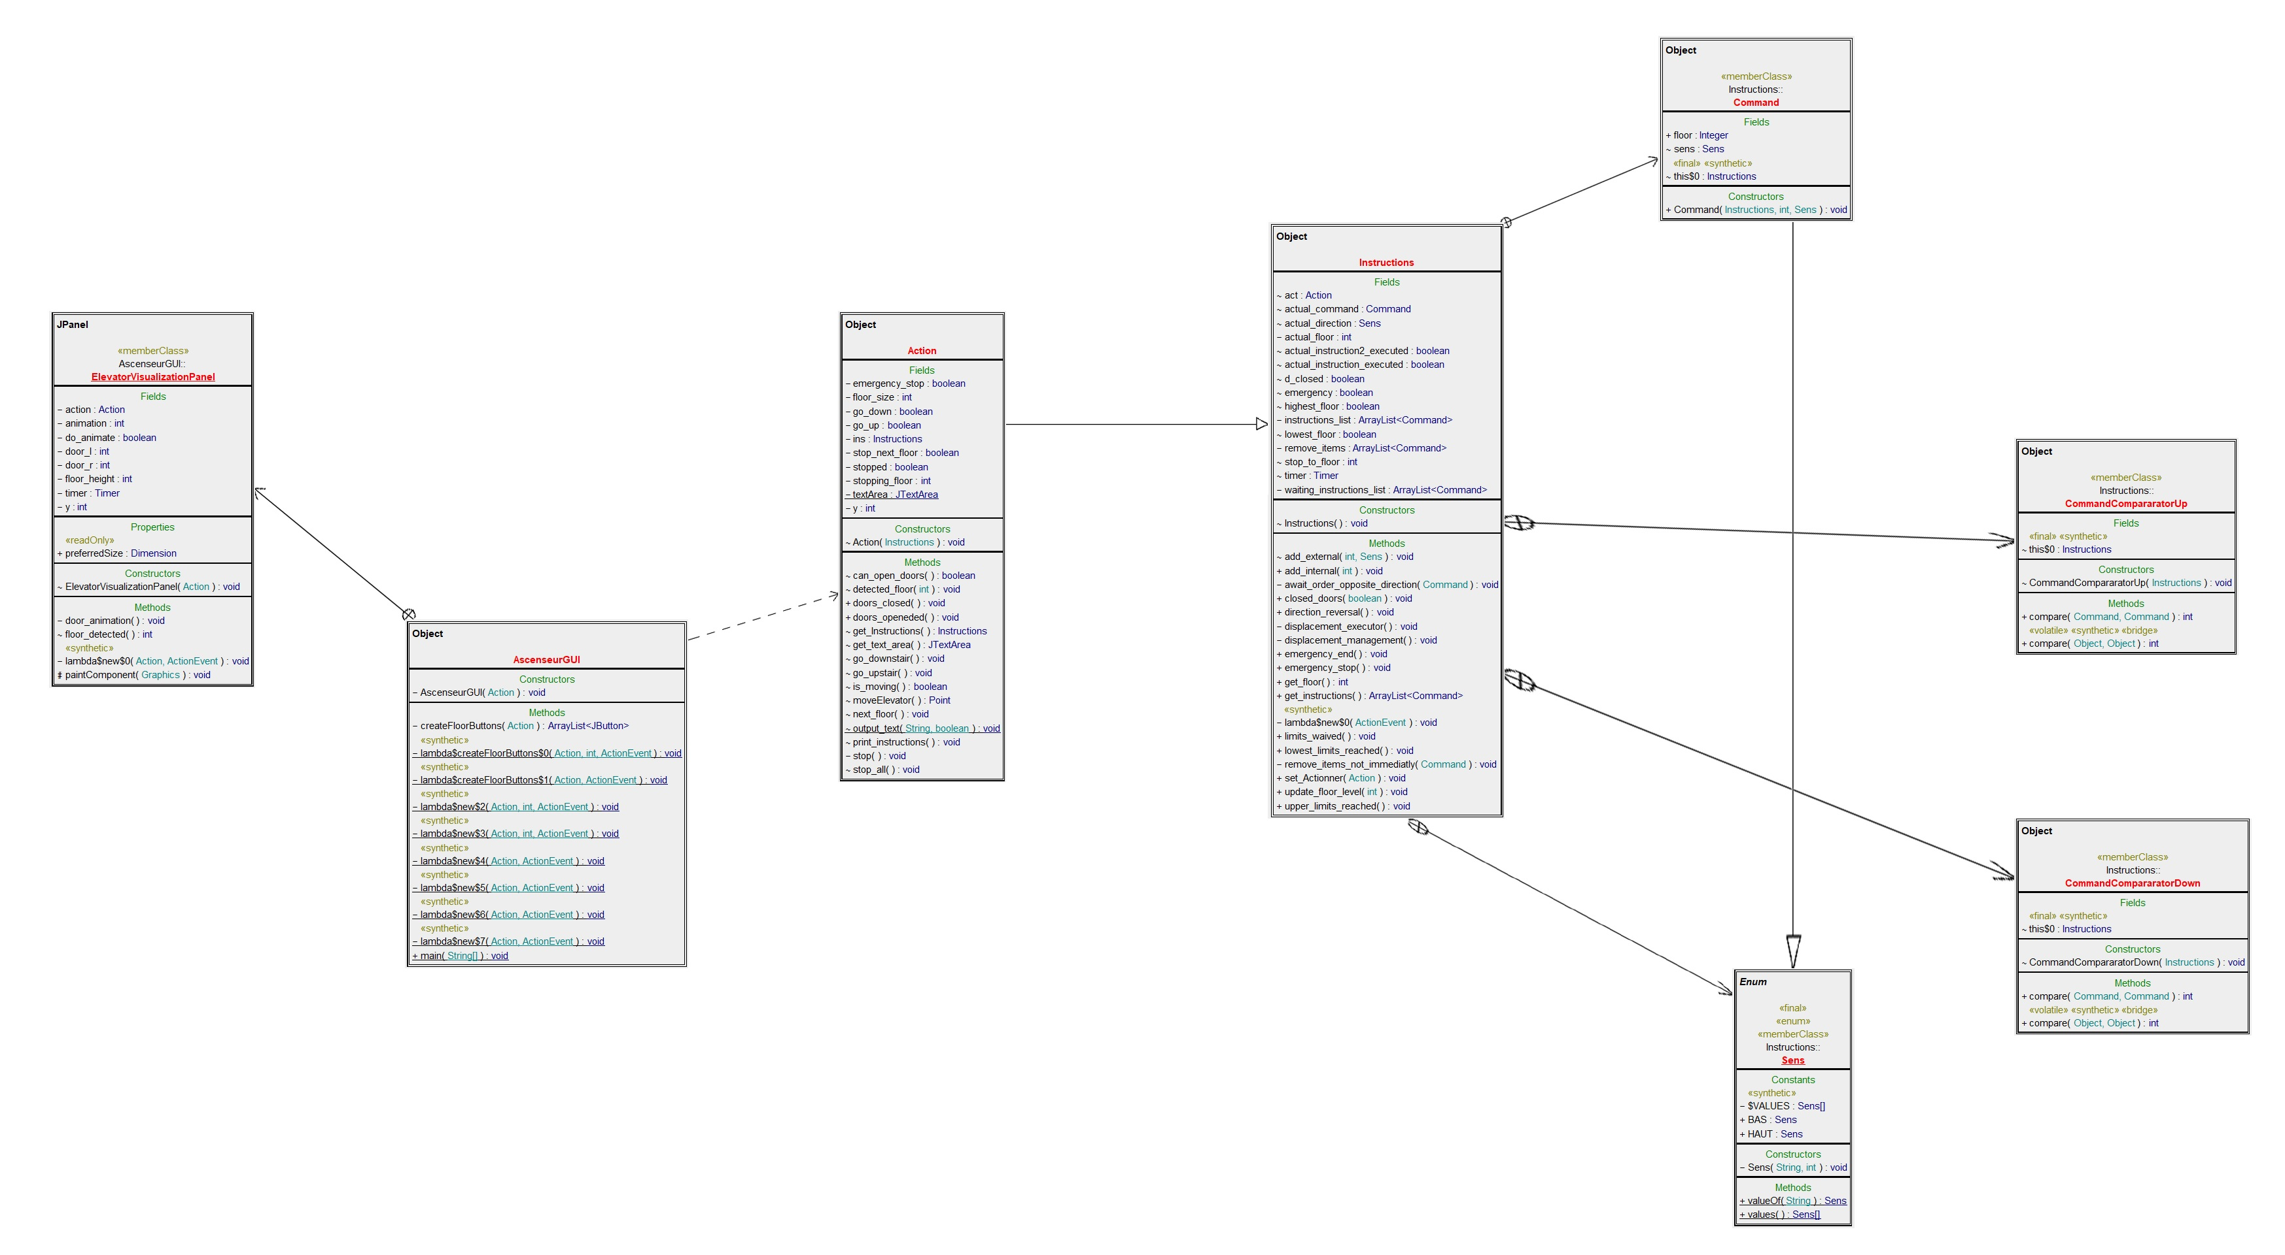

(Puisque peu lisible dans ce document, ce diagramme est aussi disponible au format jpg dans le meme dossier compresssé que celui-ci)

Sources :

Pour nous aider dans le débuggage, nous avons utilisés StackOverflow.

Pour que nous ayons tous accès a la version la plus avancée du code, nous avons utilisés GitHub.

Le programme fut d’ailleurs programmé via l’Ide IntelliJ.

Afin de rédiger ce Rapport, nous avons utilisés Google Drive, puis LibreOffice.

Les icones utilisés dans ce programme ont été téléchargés sur http://www.softicons.com/ elles sont ainsi libre de droits pour tout usage non commercial.

Enfin, pour réaliser le diagramme de Gantt, nous avons utilisés GanttProject, et pour le diagramme de classe, nous avons utilisés ClassVisualizer, couplé a Photoshop.

